高等教育学生信息网图像校对流程
图像校对的重要性：毕业生图像校对与以后的毕业生学历验证有直接关联，如果不进行照片校对那么毕业文凭的验证将缺失照片，给以后的工作带来不必要的麻烦。所以学生在毕业图像拍摄完成后，必须登录高等教育信息网进行图像校对，如有信息错误应及时在网上提交错误信息，并告知学校教务部学籍管理部门（地点：行政楼304,；电话：0574-88229123，联系人：袁老师）。

第一步 登陆高等教育信息网http://www.chsi.com.cn/
点击学历图像校对
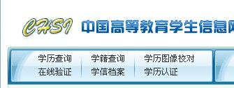
第二步 点击我要注册
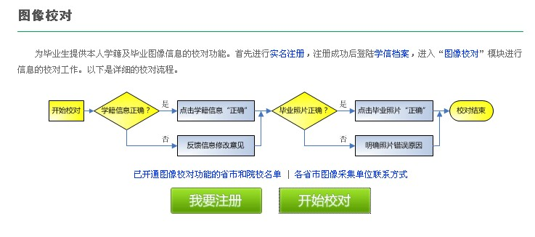
第三步 输入用户名（邮箱号码）输入密码，点击立即注册
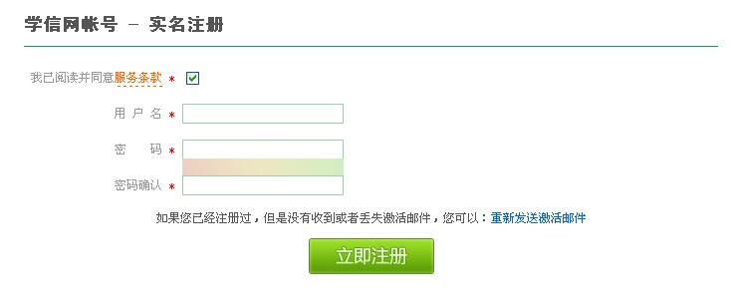

第四步 输入自己真实信息 （手机号码必须正在使用的手机，要接收校验码）然后点击完成注册

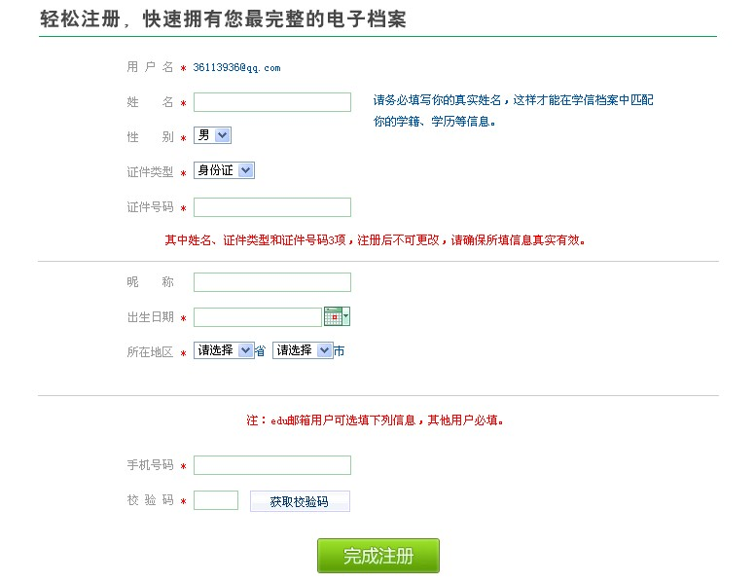

第五步 出现注册成功界面 点击学籍档案进入
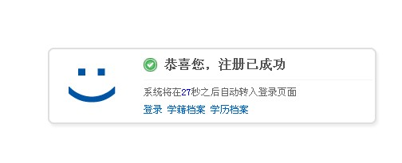
图像校对内容涉及个人信息，请不要委托他人代劳。如发现关键信息（毕业年份、图像、证件号码）有误，直接在网上进行修改提交，并与学校学籍管理部门联系，由学校集中修改确认。图像核对完成后，切记必须点击“确认”。

